**SCARABEO**

**Definire**

1. Schermata iniziale con nickname
2. Lista parole ammesse (contenute in un file non modificabile)
3. Assegnare punteggio alle lettere (vettore associativo)
4. Quantità lettere nel “sacchetto”
5. Tabellone con i bonus (matrice, buttons)
6. GUI con immagini
7. Partita singola (a fine partita c’è un vincitore, non si continua)
8. Parole incrociate solo perpendicolarmente
9. Otto lettere per persona all’inizio
10. Comunicazione UDP

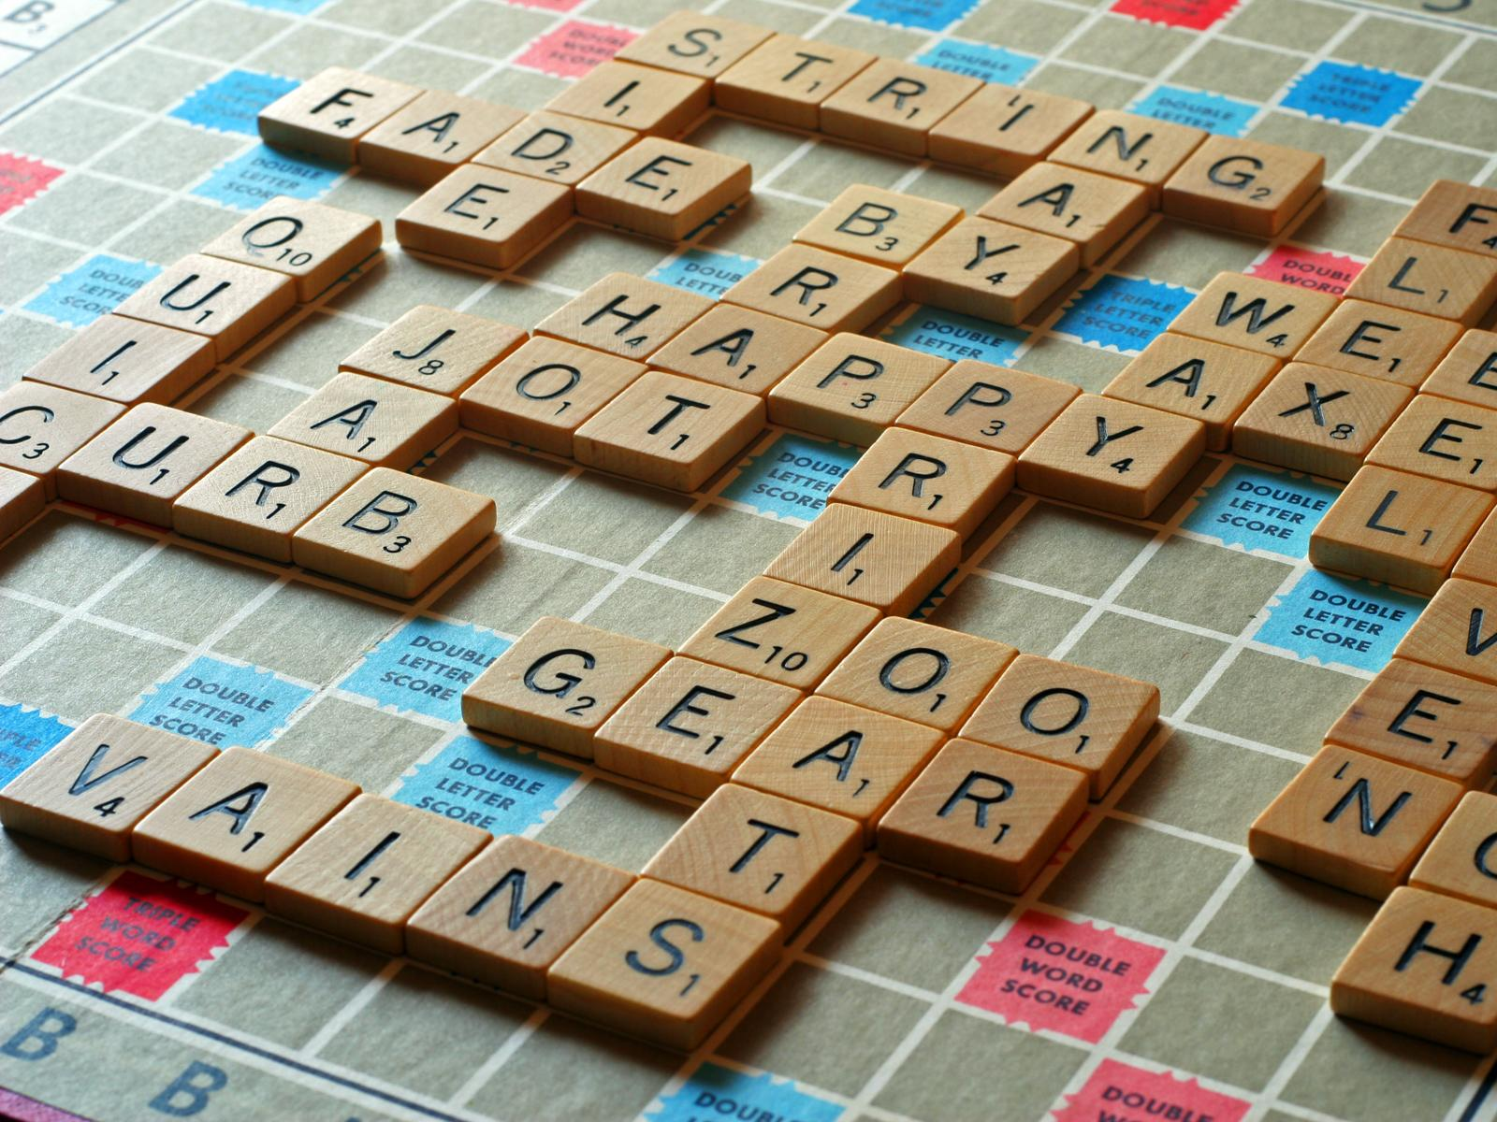

**Protocollo**

Connessione non verificata

*C;ip;nickname*

Messaggio:

*P;(lettera1)-(posizioneX)-(PosizioneY) ; (lettera2)-(posizioneX)-(PosizioneY); … ; punteggioParola*

Disconnessione:

*D; (fine partita o pulsante arrenditi)*

**Classi**

Server: bloccato in ascolto (quando non è il suo turno) finchè riceve il pacchetto dall’altro giocatore e lo aggiunge alla lista “listPacchettiRicevuti”(presente in datiCondivisi)

Elabora: classe che appena aggiunto un pacchetto alla lista elabora la richiesta e può:

* Accettare la richiesta di connessione o disconessione
* Aggiornare la grafica e il punteggio in caso di pacchetto ricevuto
* Controllare la parola dopo che viene inserita, prima di spedirla

Client: appena c’è un pacchetto pronto, alla pressione del pulsante conferma, lo spedisce all’altro peer.

DatiCondivisi: contiene tutti i dati (listaPacchettiRicevuti, punteggio…)